T/ZZB XXXX —2021

集成高压电缆带电监测用智能接地箱
Intelligent grounding box for integrated high voltage cable live monitoring

(标准草案）

2021 - XX - XX发布
2021 - XX - XX 实施
发布
ICS 29.060.01
CCS K13
团体标准

浙江省品牌建设联合会
发 布

目 次

前言 II
1 范围 1
2 规范性引用文件 1
3 术语和定义 1
4 产品分类和型号 2
5 基本要求 3
6 技术要求 4
7 检验方法 11
8 检验规则 13
9 标志、起吊、包装、运输和贮存 14
10 质量承诺 15
附录A（规范性） 接地箱在线监测系统典型结构及设计 16
附录B（资料性） 接地箱结构类型 18
附录C（规范性） 接地箱主要技术指标 20
附录D（资料性） 接地箱试验方法 26

前 言
本文件按照GB/T 1.1-2020给出的规则进行起草。
本文件的某些内容可能涉及专利，本文件的发布机构不承担识别这些专利的责任。
本文件由浙江省品牌建设联合会提出并归口管理。
本文件由杭州巨骐信息科技股份有限公司牵头制定。
本文件主要起草单位：杭州巨骐信息科技股份有限公司。
本文件参与起草单位（排名不分先后）： 。
本文件主要起草人： 。
本文件评审专家组长： 。
本文件由杭州巨骐信息科技股份有限公司负责解释。

集成高压电缆带电监测用智能接地箱
- 范围
本文件规定了集成高压电缆带电监测用智能接地箱（以下简称接地箱）的术语和定义、产品分类和型号、基本要求、使用条件、技术要求、检验方法、检验规则、标志、起吊、包装、运输、贮存和质量承诺。
本文件适用于额定电压35kV（66kV）及以上交联聚乙烯绝缘交流电力电缆线路的集成高压电缆带电监测用智能接地箱。其他电压等级交联聚乙烯绝缘交流电力电缆线路可参照执行。
- 规范性引用文件
下列文件中的内容通过文中的规范性引用而构成本文件必不可少的条款。其中，注日期的引用文件，仅该日期对应的版本适用于本文件；不注日期的引用文件，其最新版本(包括所有的修改单)适用于本文件。
GB 191 包装储运图示标志
GB/T 2423.1 电工电子产品环境试验 第2部分：试验方法 试验A：低温
GB/T 2423.2 电工电子产品环境试验 第2部分：试验方法 试验B：高温
GB/T 2423.3 电工电子产品环境试验 第2部分：试验方法 试验Cab：恒定湿热试验
GB/T 2423.18 环境试验 第2部分：试验方法 试验Kb：盐雾，交变（氯化钠溶液）
GB/T 2423.22 环境试验 第2部分：试验方法 试验N：温度变化
GB 4208 外壳防护等级（IP代码）
GB/T 5169.7—2001 电工电子产品着火危险试验 试验方法 扩散型和预混合型火焰试验方法
GB/T 16927.1-2011 高电压试验技术 第1部分：一般定义及试验要求
GB/T 16935.1-2008 低压系统内设备的绝缘配合 第1部分：原理、要求和试验
GB/T 17626.2 电磁兼容 试验和测量技术 静电放电抗扰度试验
GB/T 17626.3 电磁兼容 试验和测量技术 射频电磁场辐射抗扰度试验
GB/T 17626.4 电磁兼容 试验和测量技术 电快速瞬变脉冲群抗扰度试验
GB/T 17626.5 电磁兼容 试验和测量技术 浪涌（冲击）抗扰度试验
GB/T 17626.6 电磁兼容 试验和测量技术 射频场感应的传导骚扰抗扰度试验
GB/T 17626.8 电磁兼容 试验和测量技术 工频磁场抗扰度试验
GB/T 17626.9 电磁兼容 试验和测量技术 脉冲磁场抗扰度试验
GB/T 17626.10 电磁兼容 试验和测量技术 阻尼震荡磁场抗扰度试验
GB/T 17626.11 电磁兼容 试验和测量技术 电压暂降、短时中断和电压变化抗扰度试验
DL/T 1506-2016 高压交流电缆在线监测系统通用技术规范
- 术语和定义
DL/T 1506界定的以及下列术语和定义适用于本文件。
  - 接地电流传感器 grounding current sensor

用于测量电缆本体金属套引出线上接地电流的互感器，其测量频率范围一般介于45Hz~55Hz。

3.2

监测系统 monitoring system
能够接入高压交流电缆的接地电流在线监测信息，并进行集中监测、处理、分析、展示和应用的一种系统。

3.3

接地箱 cross-bonding
用于在长电缆线路中，为降低电缆护层感应电压，依次将一相绝缘接头一侧的金属套和另一侧相绝缘接头另一侧的金属套相互连接后再集中分段接地的一种密封装置。包括护层过电压保护器。
- 产品分类和型号
  - 产品型号
    - 接地箱产品型号如图1所示。

JDX

电压等级，kV
产品名称
功能类型
接地箱产品型号字母

图1 接地箱产品型号
    - 接地箱产品型号字母排列顺序及涵义，按表1的规定。
表1 接地箱产品型号字母排列顺序及涵义
分类 | 涵义 | 代表的字母
功能类型 | 普通型 | P
功能类型 | 智能型 | Z
功能类型 | 环保型 | H
产品名称 | 直立直接 | LZ
产品名称 | 直立保护 | LB
产品名称 | 直立交叉互联接地 | LJ
电压等级 | 35kV | 1
电压等级 | 66kV | 4
电压等级 | 110kV | 2
电压等级 | 220kV | 3
示例：JDX-ZLB-1，表示：35kV级智能型保护接地箱。
- 基本要求
  - 设计研发
    - 采用三维计算机辅助软件对产品进行优化设计。
    - 采用FMEA（潜在失效模式及后果分析）对智能设备的单元方案、工艺、生产、质量进行能力分析。
    - 设计时应满足通信模块与其它智能产品联动的兼容性要求。
    - 应具备智能管理终端远程升级、远程参数设置功能的设计研发能力。
    - 应采用模块化设计，提高产品维护便捷性。
    - 设计时应采用低功耗设计，提高产品恶劣环境下的稳定工作时长。
    - 设计时应采用多类型电源供电，电源具有防呆接口，电源及互感器具备身份认证功能，认证识别成功才能正常工作及环流数据采集。
  - 原材料及部件
    - 监控主机技术指标应符合表C.2要求。
    - 光伏取电装置技术指标应符合表C.5要求。
  - 工艺和装备
    - 应采用数控转台冲床、数控液压板料折弯机、数控母线冲剪机、焊接机械手等制造设备。
    - 应采用光固化3D打印机、全自动贴片机等设备制作主机电路及外壳。
    - 箱体采用微痕和无痕制作工艺，一体化柔性钣金设备加工而成。
    - 采用二维码管理系统，实现生产过程各工序质量和出、入库质量的可追溯，并应提供产品配置表、图样、说明书等资料。
    - 主机外壳应一体成型，良好的散热材料及外形；
    - 产品采用智能运维系统（含手机APP），故障上报，自动提醒维护、检修，产品全生命周期记录。
  - 检验检测
    - 应具备接地箱一般检查、箱体防护等级、电流测量误差、绝缘电阻、功能检查、直流耐压试验、雷电冲击试验等项目的检测能力。
    - 应具备电流测量误差、直流耐压试验设备、雷电冲击试验设备、交变湿热试验箱、静电抗扰度试验、工频磁场抗扰度等电磁兼容检测设备。
- 技术要求
  - 一般要求
    - 工作环境
      - 户外装置正常工作条件
户外装置应符合高压电缆线路的运行工况，并能在以下条件下长期运行：
a)环境温度：-25 ℃~+70 ℃；
b)环境相对湿度：5%~99% RH；
c)大气压强：55 kPa~110 kPa。
      - 户内装置正常工作条件
户内装置应能在以下条件下长期运行：
a)环境温度：-5 ℃~+45 ℃；
b)环境相对湿度：不大于85% RH；
c)大气压强：80 kPa~110 kPa；
d)场地安全要求：符合GB/T 9361中B类安全规定；
e)系统安全要求：符合GB 4943.1中的相关规定。
    - 运行条件
- 常规电源：1）光伏供电方式；
2）互感器供电方式；
3）交流220 V/50 HZ供电方式；
- 备用电源：锂电池12 VDC/36 Ah。无外部电源供电，持续工作时长：不小于30 天。
    - 基本构成
由接地箱箱体、接地组件、监控主机、光伏取电装置，监测传感器，储能供电装置组成。
    - 结构和外观要求
接地箱的结构和外观要求如下∶
a） 接地箱各电气连接部位应密封良好，防止潮气进入。
b） 接地箱外壳的外露导电部分应在电气上连成一体，并可靠接地。
c） 外壳应满足发热元器件的散热要求。
d） 机箱模件应插拔灵活、接触可靠、互换性好。
e） 外表面光洁、平整，无凹痕、划伤、裂缝、变形等缺陷，表面的涂覆层均匀光洁，不起泡、不龟裂、不脱落。
    - 接地要求
接地要求如下∶
- 在接地箱的外壳、交流电源、逻辑回路、信号回路和屏蔽层应有效接地，以避免产生接地环流或接地噪声干扰，同时确保装置的安全防护。
- 接地箱使用外接测试仪器时，该设备应为测试仪器提供电源连接和接地连接。
    - 结构要求
接地箱外观尺寸应符合表2要求。
表2 接地箱外观尺寸
产品型号 | 电压等级（kV） | 外观尺寸（长×高×深，mm）
JDX-ZLB | 35kV及以上 | 1 250×620×1 400

  - 性能误差要求
- 接地电流检测范围：0.1 A～500 A；
- 接地电流测量精度：±（1%×读数＋0.5）A；
- 接地电压检测范围：0.1 V～400 V；
- 接地电压测量精度：±（1%×读数＋0.5）V；
- 本地存储容量：≥200条；
- 平均无故障时间：＞25 000 h。
  - 功能要求
    - 基本要求
      - 安全性能
安全性能要求如下：
- 不应改变被监测设备的接线方式、密封性能、燃烧性能以及接地性能，不应影响现场其他设备的安全运行。应保证不会因在线监测系统的故障影响被监测设备的性能。在线监测装置的安装不应影响正常的电缆检修维护工作。
- 传感器与信号采集单元应采取防振、防松措施，应具有耐腐蚀性。
- 信号采集单元应对内部信号与电路实施有效的隔离和绝缘，其电源也应采用合适的隔离措施。
- 监控主机应适合所在场所使用环境。机柜的电磁屏蔽性能应保证在线监测系统能正常工作且不影响场所其他设备的正常工作，机柜应良好散热。
当被监测电缆本体及接地线等附件流经异常由流时（如允许的最大短路电流、雷电流等），不应因传感器感应出的高电压等原因造成在线监测装置的损坏。
      - 可靠性
可靠性要求如下∶
- 在线监测系统内任一组成元件的故障不应造成电力运行设备误动作。
- 应防止设备或组件中多个元件或串联元件同时发生故障。
- 在线监测系统的设计应充分考虑其工作条件，要求能在6.1.1所述工作条件下长期可靠工作，至少满足平均失效间隔时间（MTBF）大于 25 000h 的要求。
      - 可扩展性
可扩展性要求如下∶
- 监控主机的数据存储容量应有一定的裕度，存储单元应具有可扩充能力。
- 监测系统应留有扩充信号采集单元、外围应为测试仪器提供电源连接和接地连接。
      - 监测功能
监测功能要求如下∶
- 在线监测系统应对高压交流电缆的状态监测量进行实时或周期性地采集和监测。
- 信号采集单元应具备电缆状态监测量的自动采集、信号调理、模数转换和数据预处理功能。
- 信号采集单元应能够将状态监测量就地数字化和缓存，并能根据需要定期将监测信息发送至监
- 控主机。
      - 数据记录功能
数据记录功能要求如下∶
- 应准确可靠地存储实时监测数据：信号采集单元应能实现数据现场缓存和转发；监控主机具备定期保存数据流功能，重要状态监测量宜长期存储且存储时间不应低于两年。
- 在线监测系统运行后应能正确记录实时数据，系统异常情况下应能建立事件标识。
- 在线监测系统应设置数据管理权限，保证数据的安全性；不应因供电电压中断、快速或缓慢波动及跌落丢失已存储的实时数据。
- 数据库应自动管理数据，对超过规定存储时间的数据进行清理，对数据库的性能进行动态维护。
- 应提供自动和手动全备份、增量备份数据的功能。
- 数据库应具备自动检索功能，用户可通过输入检索条件快速获得满足条件的数据；
- 应提供回放功能，对历史数据进行回放；
- 应具备数据下载功能，根据数据检索条件下载相关数据。
      - 数据分析功能
数据分析功能要求如下∶
- 在线监测系统应具备数据分析功能，通过各种专业的数据分析工具，对局部放电信号、电缆外护层接地电流、电缆温度等状态监测量进行分析和预测。
- 在线监测系统应能以图形、曲线、报表等方式对状态监测量的历史长期变化趋势进行统计、分析和展示。
- 在线监测系统应能提供电缆异常状态监测点定位分析功能，对隐患处做出预判断。
- 在线监测系统应提供数据导出功能和离线分析功能。
      - 报警功能
报警功能要求如下∶
- 在线监测系统应提供异常报警功能，报警阈值应能根据电缆运行工况设定。异常报警原因等警告信息应能上传至综合监测分析系统、且宜能同时发送至用户的手持式移动设备上。
- 监测数据异常时，监测系统应能切换至人工实时检测、信号分析功能。
      - 通信功能
通信功能要求如下∶
- 信号采集单元和监控主机之间的通信应满足监测数据交换所需要的、标准的、可靠的现场工业控制总线、以太网络总线或无线网络的要求。
- 监控主机应能够将经过处理的数据发送至综合监测分析系统，监控主机与综合监测分析系统之间应采用 DL/T 860、DL/T 476 或用户要求的其他标准通信协议进行通信。
- 在线监测系统应满足信息安全防护方面的相关要求。
- 在线监测系统应具有时钟同步功能，实现系统内各部分的时钟同步。
      - 自诊断及自恢复
自诊断及自恢复功能要求如
下∶
- 在线监测系统应对系统内装置及软件进行自诊断。系统出现异常时，应自动提示。
- 应具备自恢复功能，包括装置及软件的定时监控及自启动功能。
- 应具备断电保护功能。
- 应具备通信自诊断功能。
      - 其他功能
其他功能要求如下∶
- 在线监测系统应具备应用功能升级和软件升级功能。
- 在线监测系统宜具有通过网络远程实现在线监测信息的展示、查询和统计分析功能。
- 在线监测系统宜具备远程维护和诊断功能，可通过远程登录实现系统异地维护、升级、故障诊断和排除等工作。
    - 环流数据监测功能（必备模块）
接地箱电流采集模块应能够实时监测电力电缆金属护层接地电流参数，为监控系统护层接地电流数据处理提供满足精度要求的数据信息，电流测量综合误差应满足6.2条要求。
接地电流采集装置技术指标应符合表C.1要求。
电缆接地电流传感器技术指标应符合表C.3要求。
    - 护层感应电压监测功能（必备模块）
接地箱电压采集模块应能够实时监测电力电缆金属护层感应电压参数，为监控系统护层感应电压数据处理提供满足精度要求的数据信息，电压测量综合误差应满足6.2条要求。
电缆护层过电压保护器技术指标应符合表C.4要求。
    - 电缆局部放电在线监测功能（必备模块）
接地箱应能实现电缆局部放电在线及离线监测，能实时显示各个接头及各段电缆局部放电幅值、频次、确定放电点相对位置，具备数据异常报警；并能存储监测谱图、放电趋势，从而及时发现电缆及接头的绝缘缺陷。
电缆局部放电在线监测装置技术指标应符合表C.6要求。
    - 光纤振动防外破监测功能（可选模块）
接地箱应能够利用光纤作为振动传感器，实现电缆防外破监测功能，并控制摄像头进行图像采集；同时可以通过Android 版的手持终端、平板机、手机等，实时接收查看报警信息，采集GPS坐标等功能，让客户第一时间接收到信息，做出应对。
光纤振动防外破监测装置技术指标应符合表C.7要求。
    - 故障精确定位功能（可选模块）
接地箱应具备能够通过护层电流采集装置，对高压电缆护层电流进行采集与处理，借助无线通讯网络上传至远端的数据中心和工作站中，同时对采集的信号进行分析和处理，并根据波形信号特征和在电缆上的传播特性来对故障点进行定位，实现电缆本体绝缘缺陷预警及精确定位的功能。
故障精确定位装置技术指标应符合表C.8要求。
    - 工频电流、过电流监测功能（必备模块）
接地箱应具备高压电缆运行时工频电流、过电流的在线监测、趋势分析和预警，并应能够将信号及数据传输至系统监控平台，从而实现报警及定位的功能。
过电流、工频电流在线监测装置技术指标应符合表C.9要求
    - 电缆接头温度监测功能（必备模块）
接地箱应能够实现电缆接头表面温度24小时不间断连续在线监测，温度采集范围不小于-55℃～+125℃，为电缆护层老化分析提供统计数据。
电缆接头温度监测装置技术指标应符合表C.10要求。
    - 接地箱防盗报警功能（必备模块）
接地箱箱门非正常开启或倾斜时应能够就地报警并发出报警信号，并应将该信号传输至监控系统。
    - 回流缆防盗报警功能（可选模块）
接地箱应能够实现通过加装在高压电缆回流缆处的振动传感器，将采集的信号发送至在线监测主机，再将信号发送至后台监控平台，从而实现报警及定位的功能。
回流缆防盗报警装置技术指标应符合表C.11要求。
    - 图像监控功能（可选模块）
接地箱箱门非正常开启时，接地箱内置摄像头应能自动拍照取证，取证照片应能就地存储，存储容量不小于200张，取证图像应能够即时传送至监控系统。
图像监控装置技术指标应符合表C.12要求。
    - 防火联动功能（可选模块）
接地箱具备消防自动灭火功能，采用S型热气溶胶灭火装置，应具备保护空间温度达到170℃时，温感装置及灭火装置自动启动，并对箱体保护空间进行灭火。
防火联动装置技术指标应符合表C.13要求。
    - 环境监测功能（可选模块）
接地箱应提供加装各类环境传感器的条件，应能根据需要提供温湿度、液位、烟雾、有毒有害气体等环境数据的实时监测信号或数据，并应将相关数据和信号传输至监控系统。
环境监测装置技术指标应符合表C.14要求。
    - 配置使用要求
接地箱功能模块除必备模块外，其他可选模块可根据表 3 要求进行功能选配。

表3 接地箱可选模块配置要求
使用条件 | 配置要求
重点线路保障或其他特殊要求 | 全功能
具有外破隐患（施工区域） | 光纤振动防外破监测
具有安全隐患（偷盗、火灾） | 回流缆防盗报警监测、图像监控、防火联动
具有通道环境复杂隐患（有毒有害气体、水浸等密闭条件下） | 环境监测、防火联动
其他特殊使用条件 | 可根据需求进行调整

  - 绝缘性能
    - 绝缘电阻要求
绝缘电阻要求如下∶
- 在正常试验条件下，接地箱各独立电路与外露的可导电部分之间，以及各独立电路之间，绝缘电阻的要求见表 4。
- 在温度+40 ℃±2 ℃，相对湿度93%±3% RH的恒定湿热条件下，接地箱各独立电路与外露的可导电部分之间，以及各独立电路之间，绝缘电阻的要求见表 5。
表4 正常试验条件下绝缘电阻要求
额定工作电压Ur | 绝缘电阻要求
Ur≤60 V | ≥100 MΩ （用 250 V绝缘电阻表测量）
60 V<Ur<250 V | ≥100 MΩ （用 500 V绝缘电阻表测量）
注;与二次设备及外部回路直接连接的接口回路绝缘电阻采用60 V<Ur<250 V的要求。

表 5 恒定湿热条件下绝缘电阻要求
额定工作电压Ur | 绝缘电阻要求
Ur≤60 V | ≥1 MΩ （用 250 V绝缘电阻表测量）
60 V<Ur<250 V | ≥1 MΩ （用 500 V绝缘电阻表测量）
注;与二次设备及外部回路直接连接的接口回路绝缘电阻采用60 V<Ur<250 V的要求。

    - 介质强度
介质强度要求如下∶
- 在正常试验条件下，接地箱各独立电路与外露的可导电部分之间，以及各独立电路之间，应能承受频率为 50 Hz、历时 1 min 的工频耐压试验而无击穿闪络及元件损坏现象。
- 工频耐压试验电压值按表 6 规定进行选择，也可以采用直流试验电压，其值应为规定的交流试验电压值的 1.4 倍。
- 若有安装于电缆接头内部的传感器，应能耐受电缆外护套耐压试验时所施加的直流电压(10 kV)。
    - 雷电冲击电压
在正常试验条件下，接地箱各独立电路与外露的可导电部分之间，以及各独立电路之间，应能承受 1.2/50 μs 的标准雷电波的短时冲击电压试验，试验电压值按表6 规定进行选择。试验后装置应无绝缘损坏和器件损坏。
表6 试验电压要求
单位：kV
额定工作电压Ur | 交流试验电压（有效值） | 雷电冲击试验电压（峰值）
Ur≤60V | 0.5 | 1
60V<Ur<250V | 2 | 5
主回路 | 25 | 40
注;与二次设备及外部回路直接连接的接口回路试验电压采用60V<Ur<250V的要求。

  - 电磁兼容性能
电磁兼容性能按DL/T 1506-2016中6.6的规定。
  - 环境适应性能
    - 耐低温要求
接地箱应能承受试验温度-25 ℃的试验环境中持续2 h，试验期间及试验后，应能正常工作。
    - 耐高温要求
接地箱应能承受试验温度+70 ℃的试验环境中持续2 h，试验期间及试验后，应能正常工作。
    - 恒定湿热要求
接地箱应能承受试验温度+40 ℃±2 ℃、相对湿度93%±3%的试验环境中持续48 h，试验中和试验后应能正常工作，试验后5 min内绝缘电阻不小于1 MΩ。
    - 耐温度变化要求
接地箱应能承受GB/T 2423.22规定的温度变化试验，低温为-10 ℃，高温为+50 ℃，暴露时间为2 h，温度转换时间为3 min，温度循环次数为5 次的温度变化试验，试验期间及试验后，应能正常工作。
  - 机械性能
    - 振动（正弦）
振动 （正弦）性能要求如下∶
- 接地箱应能承受 GBT 11287 规定的严酷等级为 1 级的振动响应试验。
- 接地箱应能承受 GBT 11287 规定的严酷等级为 1 级的振动耐久试验。
    - 冲击
冲击性能要求如下∶
- 接地箱应能承受 GBT 14537规定的严酷等级为1级的冲击响应试验。
- 接地箱应能承受GBT 14537规定的严酷等级为1级的冲击耐久试验。
    - 碰撞
接地箱应能承受 GB/T14537规定的严酷等级为1级的碰撞试验。
  - 外壳防护性能
外壳防护性能要求如下∶
- 户内装置外壳应符合 GB 4208 规定的外壳防护等级 IP42的要求。
- 户外装置外壳应符合 GB 4208 规定的外壳防护等级 IP66 的要求。
- 当接地箱安装现场有浸水可能时，应由生产厂商和用户协商，按双方同意的防护等级（IP67 或 IP68），确保防水性能或进水后进水量不致达到有害程度。
  - 连续通电
在系统完成调试后，宜进行 72 h（常温）连续通电试验。要求试验期间，测量误差及性能满足技术要求的规定。
- 检验方法
  - 一般要求检查
目测判定。
  - 性能误差试验
在进行其他试验项目之前，先进行测量误差试验。完成所有试验项目后，可再进行一次测量误差试验（选取一个测量点）作为参考。试验结果应满足6.2要求。
  - 功能性验证
功能性验证试验应在实际高压交流电缆监测量测量过程中进行逐项验证，各模块功能验证试验按附录D要求进行，验证结果应符合6.3 的要求。
  - 绝缘性能试验
    - 绝缘电阻试验
按DL/T 1506-2016中7.4.1的规定执行。
    - 耐压性能要求
7.5.2.1 直流耐受电压试验按GB/T 16927-2011 第 5 章规定进行；
7.5.2.2 雷电冲击电压试验按GB/T 16927-2011 第 7 章规定进行。
  - 电磁兼容性能试验
    - 静电放电抗扰度试验
按GB/T 17626.2 规定的方法进行试验。
    - 射频电磁场辐射抗扰度试验
按GB/T 17626.3 规定的方法进行试验。
    - 电快速瞬变脉冲群抗扰度试验
按GB/T 17626.4 规定的方法进行试验。
    - 浪涌（冲击）抗扰度试验
按GB/T 17626.5 规定的方法进行试验。
    - 射频场感应的传导骚扰抗扰度试验
按GB/T 17626.6 规定的方法进行试验。
    - 工频磁场抗扰度试验
按GB/T 17626.8 规定的方法进行试验。
    - 脉冲磁场抗扰度试验
按GB/T 17626.9 规定的方法进行试验。
    - 阻尼震荡磁场抗扰度试验
按GB/T 17626.10 规定的方法进行试验。
    - 电压暂降、短时中断和电压变化抗扰度试验
按GB/T 17626.11 规定的方法进行试验。
  - 环境适应性能试验
    - 低温试验
按DL/T 1506-2016中7.6.1的规定执行。
    - 高温试验
按DL/T 1506-2016中7.6.2的规定执行。
    - 恒定湿热试验
按DL/T 1506-2016中7.6.3的规定执行。
    - 温度变化试验
按DL/T 1506-2016中7.6.4的规定执行。
  - 机械性能
    - 振动（正弦）试验
      - 振动响应试验
按DL/T 1506-2016中7.7.1.1的规定执行。
      - 振动耐久试验
按DL/T 1506-2016中7.7.1.2的规定执行。
    - 冲击试验
      - 冲击响应试验
按DL/T 1506-2016中7.7.2.1的规定执行。
      - 冲击耐久试验
按DL/T 1506-2016中7.7.2.2的规定执行。
    - 碰撞试验
按DL/T 1506-2016中7.7.3的规定执行。
  - 外壳防护性能试验
按DL/T 1506-2016中7.8的规定执行。
  - 连续通电试验
按DL/T 1506-2016中7.10的规定执行。
- 检验规则
  - 检验分类
接地箱检验分为出厂检验和型式检验。
  - 出厂检验
每台接地箱均应进行出厂检验，检验项目见表7，所有出厂检验项目合格，并附有质量合格证明后方可出厂。
  - 型式检验
    - 接地箱在下列情况之一时，必须进行型式检验：
- 新产品投产时；
- 正常批量生产情况，每5年一次；
- 正式生产后，产品的设计、工艺、关键原材料有较大改进，可能影响产品性能时；
- 出厂检验结果与上次型式检验有较大差异时；
- 国家质量监督机构提出进行型式检验要求时。
    - 型式检验按表7的规定。
    - 型式检验应从出厂检验合格的产品中随机抽取一台进行，经型式检验全部项目符合要求，则判定型式检验合格。若有一项或一项以上不符合要求，则判定型式检验不合格。
表 7 接地箱检验项目表
序号 | 检验项目 | 出厂检验 | 型式检验 | 技术要求 | 检验方法
1 | 一般要求检查 | √ | √ | 6.1 | 7.1
2 | 性能误差试验 | √ | √ | 6.2 | 7.2
3 | 功能检查 | √ | √ | 6.3 | 7.3
4 | 绝缘电阻试验 | √ | √ | 6.4.1 | 7.4.1
5 | 介电强度试验 | √ | √ | 6.4.2 | 7.4.2
6 | 冲击电压试验 | √ | √ | 6.4.3 | 7.4.3
7 | 电磁兼容性能试验 | - | √ | 6.5 | 7.5
8 | 低温试验 | - | √ | 6.6.1 | 7.6.1
9 | 高温试验 | - | √ | 6.6.2 | 7.6.2
10 | 恒定湿热试验 | - | √ | 6.6.3 | 7.6.3
11 | 温度变化试验 | - | √ | 6.6.4 | 7.6.4
12 | 振动试验 | - | √ | 6.7.1 | 7.7.1
13 | 冲击试验 | - | √ | 6.7.2 | 7.7.2
14 | 碰撞试验 | - | √ | 6.7.3 | 7.7.3
15 | 外壳防护性能试验 | - | √ | 6.8 | 7.8
16 | 连续通电试验 | - | √ | 6.9 | 7.9
注：“√”表示检验项目，“－”表示不须检验项目。

- 标志、起吊、包装、运输和贮存
  - 标志
    - 产品标志
产品有下列标识：
- 地址编码；
- 制造年份；
- 出厂编号；
- 名称及型号；
- 制造厂名称、注册商标及客服电话；
- 本标准的编号；
- 地址编号。
    - 包装标志
包装箱上有下列标识：
  - 标以“小心轻放” ，“向上”，“防潮”，“层叠”等图标；
  - 制造厂商的名称、地址、电话、网址；
  - 产品名称, 型号,执行标准代号；
  - 产品数量，体积，重量。
  - 起吊
接地箱须具有承受总重的起吊装置。
  - 包装
    - 产品包装前应进行下列检查：
产品的合格证和产品说明书、附件、备品、备件齐全；
产品外观无损伤；
产品表面清洁无灰尘。
    - 产品内部结构应在正常的铁路、公路及水路运输后相互位置不变，紧固件不松动，应有防尘、防雨、防水、防潮等措施。
  - 运输
运输过程中，应将产品安防牢固，不应碰撞、倾斜和滑移现象；
产品运输过程中应保持正常的直状态，且不允许堆垛；
整体运输时，应保证接地箱的所有组件、部件等不损坏和不受潮。
  - 贮存
产品贮存在温度为-20 ℃～+55 ℃，干燥、清洁、周围空气中不含有酸性或其他腐蚀性及爆炸性物质的通风良好的室内，不受阳光直射，距离热源不得少于2 m，不得倒置和重压。
产品的贮存期限为1 年，过期之后的产品需经检验合格才能使用。
- 质量承诺
  - 产品正常使用年限为30年，在用户正确安装、规范使用、运行保养条件下，产品质量保证期为自到货之日起五年，保修期内免费上门维修。
  - 制造方应免费提供本产品运行维护方面的培训。长期为用户提供备品备件及维保服务，建立质量跟踪信息卡制度，健全用户档案，并且对设备运行情况进行回访，了解设备的运行情况，以确保用户的长期、安全、可靠地使用符合本标准制造的设备。
  - 在接到报修信息后，浙江省内 12 h内到达现场、其余地区24 h内响应。

- （规范性）
接地箱在线监测系统典型结构及设计

图A.1 接地箱在线监测系统典型结构（虚线框内）
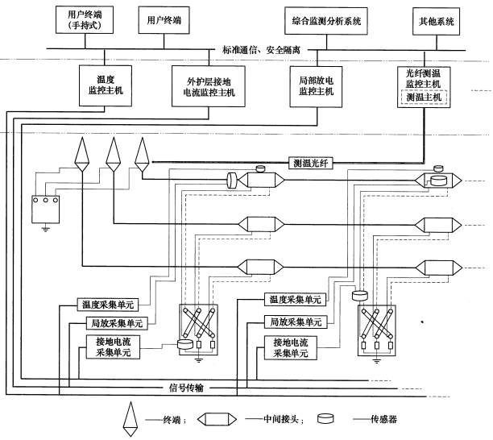图A.2 接地箱在线监测系统典型设计方案

- （资料性附录）
接地箱结构类型
应根据现场敷设的高压交流电缆实际情况，选择接地箱结构类型，结构类型如下。

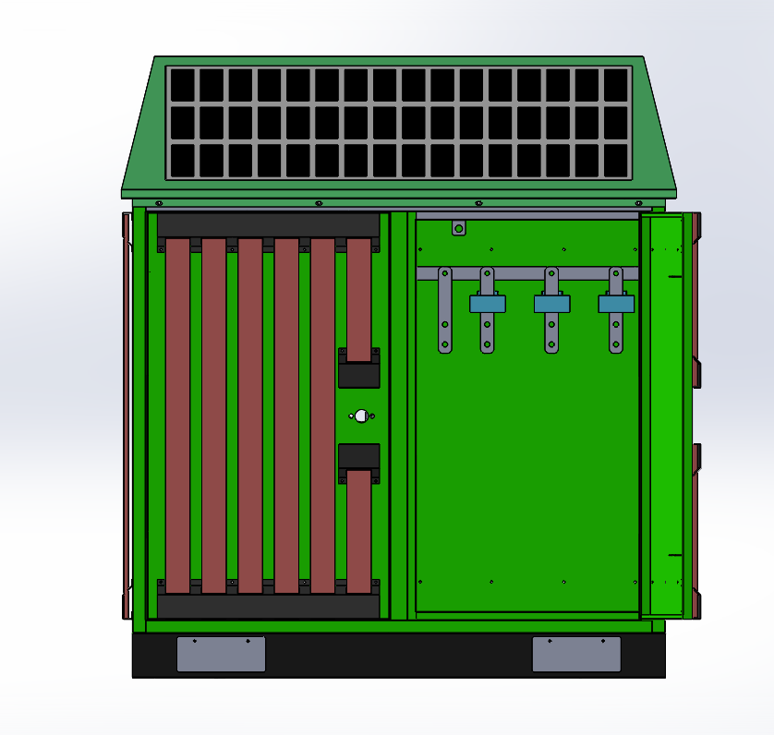
图B.1 直接接地箱
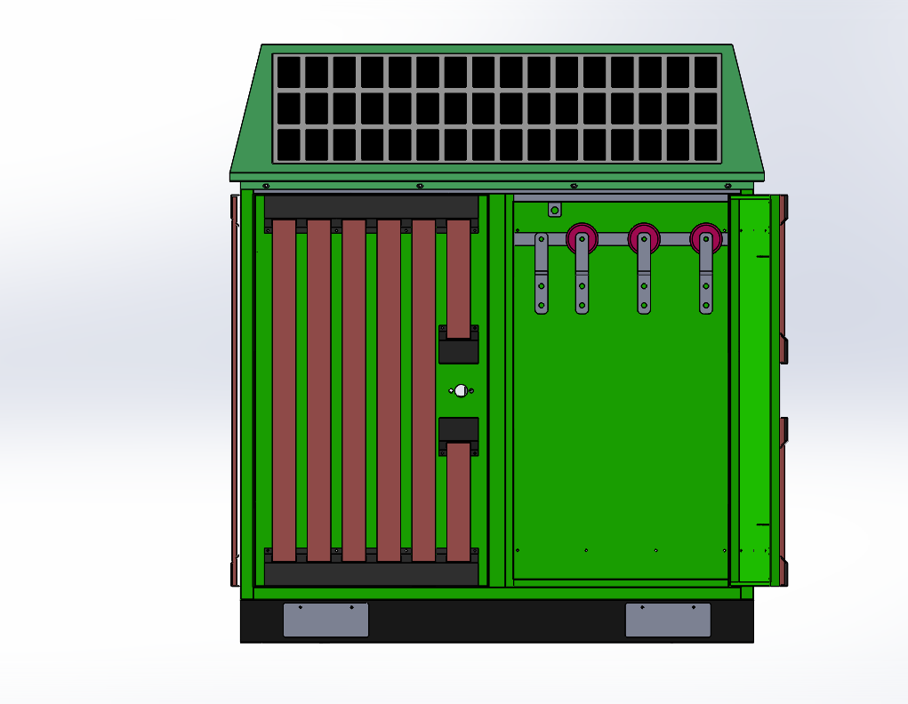
图B.2 保护接地箱
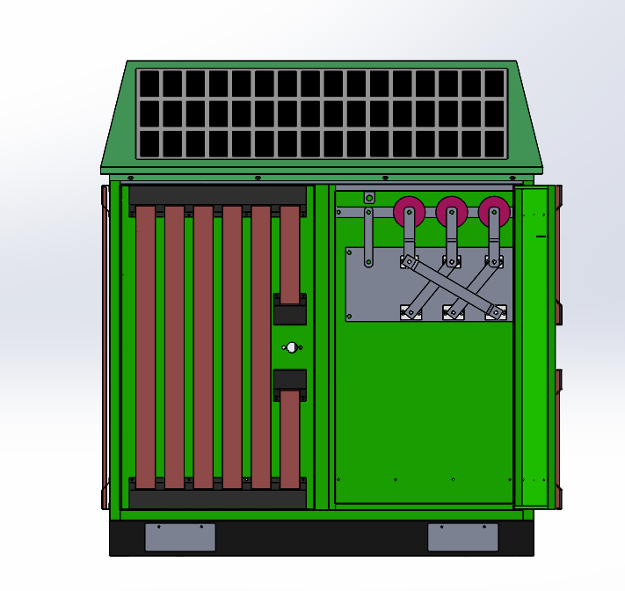

图B.3 交叉接地箱

附 录 C

(规范性附录)

接地箱主要技术指标

表C.1接地电流采集部分装置主要技术指标
序号 | 技术参数名称 | 要求
1 | 待机电流 | <20 mA
2 | 电流采样范围 | 0 A～500 A
3 | 分辨率 | 24 bit
4 | 转换速率 | 8 kHz
5 | 线性误差 | ±1 LSB max
6 | 防护等级 | IP66
7 | 变比 | 500:0.4
10 | 准确级 | ±（1%×读数＋0.5）A
11 | 额定二次负载 | 大于4 Ω
12 | 瞬态过载锁定反应时间 | 450 A 120 ms  500 A 70 mS
13 | 二次瞬变工频耐压 | 不低于3 000 V/min
14 | 二次绕组匝间绝缘值 | 大于1 000 MΩ
15 | 接口 | 4 mA～20 mA

表C.2 监控主机主要技术指标
序号 | 技术参数名称 | 要求
1 | 输入电压范围 | DC 9 V～30 V
2 | 工作电流 | 静态＜20 mA，平均＜23 mA，最大＜145 mA
3 | 平均无故障工作时间 | 大于25 000小时
4 | 信息存储 | 支持本地信息存储，断电再次通电后可主动上传到综合智能数据管理平台
5 | 信息本地存储条数 | 不低于200条
6 | 上行通讯方式 | 4G无线通讯，天线信号强度，不低于18 dB
7 | 下行通讯方式 | RS-485半双工通信方式，通信速率不低于1200 bps；
8 | 本地局部总线通讯传输距离 | 半径不小于1公里
9 | 有线网络通讯 | 支持光纤网络传输
10 | 局部总线端口可复接终端设备数量 | 不少于16个
11 | 防护等级 | IP66
12 | 防爆标识 | ExdIIBT6
13 | 电磁兼容性 | 满足GB/T 17626.2、GB/T 17626.3、GB/T 17626.4、GB/T 17626.5、GB/T 17626.6、GB/T 17626.8、GB/T 17626.9、GB/T 17626.10、GB/T 17626.11的规定
14 | 工作温度 | -25 ℃～+75 ℃
15 | 运行环境湿度 | 10%～95%

表C.3 电缆接地电流传感器主要技术指标
序号 | 技术参数名称 | 要求
1 | 电流量程 | 0.1 A～500 A
2 | 工作频率 | 45 Hz～55 Hz
3 | 二次绝缘耐压 | 3 kV/1 min
4 | 绝缘电阻 | 大于100 MΩ
5 | 外壳材料 | 抗腐蚀、不产生严重涡流
6 | 在额定准确限值一次电流下的复合误差 | 0.2 级
7 | 安装方式 | 开合钳式
8 | 内径尺寸 | 与接地缆外径相匹配
9 | IP等级 | 不低于IP68

表C.4 电缆护层过电压保护器主要技术指标
规格  型号 | 系统额定电压  kV有效值 | 直流1 mA参考电压kV | 8/20 10 kV雷电击冲击电流残压峰值不大于kV | 通流容量 |  | 工频过电压耐受能力 |  | 75%直流1mA参考电压下泄露电流不大于uA | 适用电压等级kV
 |  |  |  | 2 ms方波电流峰值A | 4/10冲击大电流峰值kv |  |  | 75%直流1mA参考电压下泄露电流不大于uA | 适用电压等级kV
 |  |  |  |  |  | 电压kv有效值 | 时间s  不小于 | 75%直流1mA参考电压下泄露电流不大于uA | 适用电压等级kV
JQ-BHQ-2 | 10、35、110 | 3.25～3.45 | 6.5 | 400 | 65 | 2.45 | 5 | 20 | 35~110
JQ-BHQ-3 | 220 | 6.9 | 12 | 400 | 65 | 5.2 | 5 | 50 | 110~220

表C.5 光伏取电装置主要技术指标
序号 | 技术参数名称 | 要求
1 | 峰值功率 | 62 W
2 | 开路电压 | 22.69 V
3 | 短路电流 | 3.65 A
4 | 峰值电压 | 18.6 V
5 | 峰值电流 | 3.34 A
6 | 功率偏差 | ±0~3%（确定是否为±0.3%）
7 | 最大系统电压 | 1 000 VDC
8 | 抗风强度 | 5 400 Pa

表C.6 电缆局部放电在线监测装置主要技术指标
序号 | 技术参数名称 | 要求
1 | 工作频带 | 2 MHz～30 MHz
2 | 安装位置 | 高压电缆接地线
3 | 输出接口 | TNC接头
4 | 材质 | 铝合金
5 | 防护等级 | IP66
6 | 测量范围 | 10 pC-10 000 pC
7 | 灵敏度 | ≤5 pC
8 | 原理 | 罗氏线圈
9 | 功耗 | 无源
10 | 供电 | AC220 V或DC12 V太阳能供电
11 | 采样分辨率 | 12 bit
12 | 采样间隔 | 1 分钟～12 小时程序控可调
13 | 通讯方式 | 4G无线通讯
14 | 信号接口 | SMA
15 | 通道数 | 1~3通道

表C.7 光纤振动防外破监测装置主要技术指标
序号 | 技术参数名称 | 要求
1 | 采集设备防区个数 | ≤16
2 | 防区标称长度 | ≤1 000米
3 | 防区振动光缆芯数 | 3 芯
4 | 光纤类型 | G652单模光纤
5 | 光纤接口类型 | FC-APC
6 | 中心波长 | 1 550 nm
7 | 光谱纹波 | <0.1 dB
8 | 输出光功率长期稳定性 | 0.017 dB
9 | 插入损耗 | 10.32 dB
10 | 偏振敏感损耗 | <0.15 dB
11 | 报警响应时间 | <2 秒
12 | 报警保持时间 | 2 s~60 s可设定
13 | 误报率 | <2%（安装符合规范）
14 | 功耗 | <10 W

表C.8 故障精确定位装置主要技术指标
序号 | 技术参数名称 | 要求
1 | 测量通道数 | 3个通道（单回路）或6个通道（双回路）
2 | 信号采样分辨率 | 100 MHz
3 | 记录最大时间差值 | 273 µs
4 | CT测量范围 | 1 kA~15 kA
5 | 可监测最长距离 | 19 km
6 | 检测精度 | 电缆长度的1%
7 | 系统供电 | 220 VAC/50 Hz
8 | 系统功耗 | ≤30 W
9 | CT尺寸 | 圆形，铝材外壳，开合式安装;孔径φ120 mm和φ180 mm两种

表C.9 过电流、工频电流在线监测装置主要技术指标
序号 | 技术参数名称 | 要求
1 | 量程范围 | 0.1A~500A
2 | 频率范围 | 10Hz~100Hz
3 | 电流比值（灵敏度） | 100A:0.333V
4 | 安装方式 | 开合钳

表C.10 电缆接头温度监测装置主要技术指标
序号 | 技术参数名称 | 要求
1 | 精度 | 0.1 ℃
2 | 读数转换时间 | 200 mS
3 | 工作电压 | 3 V～5.5 V
4 | 待机电流 | 750 nA
5 | 工作电流 | 1 mA@5 V
6 | 探头通信 | DALLAS单总线方式
7 | 测量范围 | -55 ℃～120 ℃
8 | 终端通信 | RS485现场总线方式

表C.11 回流缆防盗报警装置主要技术指标
序号 | 技术参数名称 | 要求
1 | 上行通讯方式 | 4G无线通讯、天线信号强度，不低于18dB
2 | 下行通信频率 | 400 Hz±5 Hz
3 | 可外接接地环流传感器数量 | 不小于3 台
4 | 平均无故障工作时间 | 大于50 000小时
5 | 输入电压范围(工作电压) | DC 9 V～30 V
6 | 工作电流 | 最小3mA，最大120mA
7 | 防雷保护等级 | 不低于2级
8 | 瞬态过载锁定反应时间 | 450 A 120 ms  500 A 70 mS
9 | 静态功耗电流 | 小于0.6 mA
10 | 支持传感器开启功耗 | 电压DC 5 V；电流（50 mA，时间500 ms）
11 | 支持传感器两次开启间隔时间 | 不低于15 秒
12 | 支持传感器接口 | 485总线

表C.12 图像监控装置主要技术指标
序号 | 技术参数名称 | 要求
1 | 图像传感器类型 | CMOS 1/4英寸
2 | 图像像素 | ≥30万
3 | 输出格式 | 标准JPEG/M-JPEG
4 | 白平衡 | 自动
5 | 曝光 | 自动
6 | 增益 | 自动
7 | 信燥比 | 45 dB
8 | 动态范围 | 60 dB
9 | 最大模拟增益 | 16 dB
10 | 帧顿 | 640*480 30fps
11 | 扫描模式 | 逐行扫描
12 | 图像大小 | 640*480,320*240,160*120
13 | 夜视红外补光 | 支持
14 | 工作电流 | <100 mA
15 | 工作电压 | DC +5 V
16 | 防水等级 | IP66

表C.13 防火联动装置主要技术指标
序号 | 技术参数名称 | 要求
1 | 灵敏度 | 1 级
2 | 工作电压 | DC 9 V~12 V
3 | 工作待机电流 | ＜2 mA
4 | 工作报警电流 | 10 mA
5 | 工作电流 | 20 mA/24 V
6 | 输出形式 | 继电器干接点输出
7 | 设计用量 | 67 g/m³~97 g/m³
8 | 释放时 | 7 s~23 s
9 | 持续时间 | 约30分钟

表C.14 环境监测装置主要技术指标
序号 | 技术参数名称 | 要求
1 | 工作电压 | 5 V~60 V
2 | 工作电流 | 70 mA~100 mA
3 | 多种模式 | 调试模式；短时间调试模式；正常模式
4 | 适用海拔高度 | <3 200 mm
5 | 工作温度 | -40 ℃~80 ℃
6 | 工作湿度 | 40%~90% RH

附 录 D

（资料性附录）

接地箱试验方法
D.1 接地电流和接触电压在线监测功能
（a）电流监测功能试验：将一根8.7 kV/15 kV单芯电力电缆穿过电流互感器并与电流校验仪串联。分别对电流30 A、60 A、90 A、150 A、200 A、300 A、400 A、500 A依次测试，被试系统读出值与电流校验仪示数对比，允许误差不超过0.5%。
（a）电压监测功能试验：将一根8.7 kV/15 kV单芯电力电缆连接于电压互感器并与电压校验仪相连。分别对电压10 V、30 V、60 V、120 V、200 V、300 V、400 V依次测试，被试系统读出值与电压校验仪示数对比，允许误差不超过0.5%。
D.2 局部放电在线监测功能
将设备传感器挂在于一根8.7 kV/10 kV单芯电力电缆中。采用局放标准发生器多次对该电缆施加100 pC放电。通过软件查看设备主机接收到的局放传感器监测数值以及图形变化量与真实值是否满足局放监测精度标准。
D.3 光纤振动防外破在线监测功能
a) 采用两根单模单芯尾纤接入到光纤振动主机构成振动防外破试品系统。将光纤振动传感器尾纤串联夹持于8.7 kV/10 kV单芯电力电缆中，用标准振动发生器对此电缆输出不同大小的振动力。每次冲击间隔1 s，连续实施3 组，每组冲击时间间隔不宜小于30 s。查看测试端是否在≤1 s接收到信号，信号监测值与实际偏差应满足以前防外破监测精度要求，超过安全阈值时正确告警率应达到99%并指示相应入侵通道。
b) 在系统正常工作状态下，人为剪断光缆或将光缆连接器与信号处理功能模块分离，重复3次，设备是否能监测出实际故障位置并且报警准确率100%。
C.4故障精确定位在线监测功能
将设备传感器挂在于一根8.7 kV/10 kV单芯电力电缆中。在指定位置加载阶段性故障电压，直至故障点击穿，检查监测软件显示的故障击穿点与实际位置是否相符。
C.5 防盗在线监测功能
a）将传感器固定与回流线上，使用标准振动发生仪对回流线产生一个振幅为5 mm、频率分别为10 Hz、50 Hz、100 Hz频率，查看测试端是否在1 s内准确监测到异常振动并发出报警信息能接收到该信号在不同频率在1s内检测到振动信号；
b）将传感器的电源和信号断开，模拟线路割断下，查看测试端是否在1 s内监测到异常断开情况并发出报警信息。
c） 将装有箱门传感器的接地箱箱门多次异常开门，查看测试端能否能在<1 s内监测到异常开门并发出报警信息。
C.6 电缆接头表面测温功能
a)将标准温度计和温度传感器分别置于标准20 ℃、50 ℃、80 ℃、100 ℃恒温水浴中，查看测试端传感器测得结果并将测得结果与真实值值偏差是否满足±0.1 ℃误差要求。
b)当超过设定的运行温度安全值时温度监测系统是否准确发出报警信息。
C.7 防火功能
将设备温度报警阈值调至成150 ℃并至于标准高温箱中，将箱内温度调至170 ℃高温。查看设备是否在1 s内监测到温度报警信号并启动灭火装置。保证在1 分钟内箱体内部火焰灭掉。气溶胶药剂气体释放完毕后需蔓延持续至少十分钟以上；
C.8通信功能
a)重复开启及关闭测试服务器3次.每次时间间隔不少于5 min.查看监测是否100%监测到掉线情况和实现掉线重连。
b）通过发送自检命令给监测终端.检査监测终端能否收到自检信息。

